Журнал «Воспитатель детского сада»

Конкурс для воспитателей
«Эффективные практики дошкольного образования»

Название работы - «Дидактическая игра-тренажер «Эколёнок»

Авторы работы –
Плугина Наталья Владимировна,
Веретенникова Елена Сергеевна,
Юнина Светлана Юрьевна,
воспитатели МДОУ «Детский сад «Пирамидка»
р.п. Татищево Татищевского
муниципального района Саратовской области»

Пояснительная записка

Экологические игры в детском саду очень важны для формирования у маленьких детей представления об окружающем мире, живой и неживой природе.
Игра - не только развлечение, но и метод, при помощи которого дети знакомятся с окружающим миром.
В игре «Эколенок» детям просто необходимо быть внимательными к стремительно развивающемуся сюжету. Игра требует от детей умения принять решение, как поступить в неожиданно возникающей ситуации, соблюдая при этом правила игры. Играя, ребенок выполняет весь комплекс умственных и практических действий, причем, не осознавая это как процесс преднамеренного обучения.
В предлагаемой игре «Эколенок» дошкольники приобретают разнообразный опыт взаимодействия с окружающим миром; выполняют вполне конкретную природоохранную работу; усваивают правила поведения в окружающей среде; становятся добрыми, чуткими, отзывчивыми на чужую беду. Игра предназначена для детей 5-7 лет.

Цель игры: создание условий по формированию экологических знаний у детей старшего дошкольного возраста.

Задачи:
- Формирование у детей правильного отношения к объектам живой и неживой природы.
- Развитие потребности в приобретении экологических знаний, и ориентация на их практическое применение.
- Воспитание норм и правил экологически обоснованного взаимодействия дошкольников с окружающим миром.
Технология реализации игры: игровое полотно изготовлено на плотной ламинированной основе и поделено на сектора, каждый из которых содержит определенные задания для детей. Все детали (картинки) игры также заламинированы и крепятся на полотне с помощью магнитов. Как один из вариантов игры, предлагается игровое путешествие с использованием авторской сказки «Необычные приключения мальчика Вити». Чтение сказки сопрвождается практическим выполнением конкретных заданий.

Апробации игры
Воспитанники с интересом воспримут новую игру-тренажер «Эколенок», направленную на изучение, закрепление и доведение до осознанной автоматизации соблюдения правил поведения в природе, правил обращения с объектами живой и неживой природы.

Ход игры:
Сказка: «В одном селе жил – был мальчик по имени Витя. И всё у Вити было хорошо: красивый дом, много игрушек, любящие родители.
Мальчик очень много времени проводил за играми в компьютере и ничего не хотел делать по дому. Если родители просили его вынести мусор, то Витя выбрасывал его, не доходя до мусорных баков, выбрасывал его за дом или за дерево во дворе. А по пути топтал цветы и кидал камни в птиц.
И вот однажды, когда мальчик опять нёс мусор к дереву, он услышал страшный крик совы: «Угу – угу». Витя потянулся за камнем, чтобы бросить его в птицу. Но сова строго на него посмотрела и заговорила человеческим голосом: «Витя! Плохое ты дело затеял! Если ты не станешь беречь всё то, что тебя окружает, то Матушка Природа тебя накажет». «Вот глупости», - ответил Витя и кинул камень в птицу. Сова улетела. А мальчуган вернулся домой и продолжил играть. Вечером он лёг спать и крепко заснул.
Когда Витя проснулся, то был очень удивлён и напуган. Он был не дома, а в незнакомом ему месте. Мальчик увидел зелёное болото, квакающих лягушек и одного рака сидевшего возле кучи камней. Витя спросил у рака, где он находится и как ему попасть домой. Рак рассказал мальчику, что это - гиблое место, раньше здесь протекала река с чистой водой. А там, где лежит куча камней, бил родник. Но ветки деревьев и мусор засорили русло реки, а родник завалило камнями. И теперь это место превратилось в болото, где могут жить только одни лягушки. Если мальчик постарается и расчистит русло реки и родник, то появится тропинка, которая укажет мальчику дорогу домой.

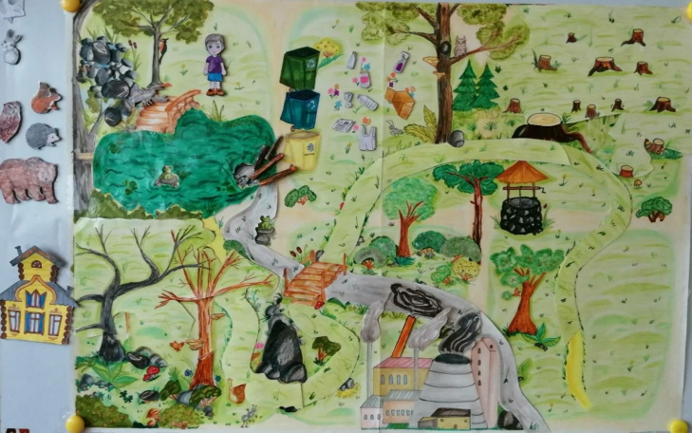

Вите очень не хотелось работать, но он сильно хотел попасть домой и принялся за работу. Долго трудился мальчишка: убирал сломанные ветки деревьев на берег, перенёс груду камней от родника.
Когда всё было готово, вода из болота быстро устремилась вниз и через минуту от болота осталась только маленькая лужица. Вскоре стала видна и тропинка. Витя пошёл по ней, надеясь оказаться дома.
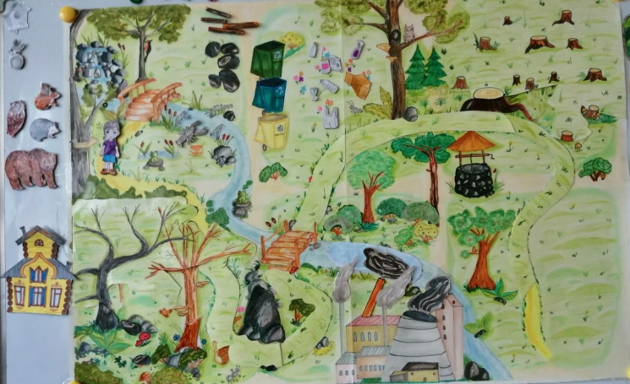

Тропинка привела мальчишку в заброшенный сад. Там под яблоней сидел ёжик. Он рассказал Вите, что здесь росли очень красивые и вкусные груши и яблоки. Но птицы покинули сад. И злые гусеницы и червяки съели все листья. Деревья теперь болеют и пропали все фрукты. Если мальчик поможет привести сад в порядок, то он сможет пойти дальше по тропинке домой.
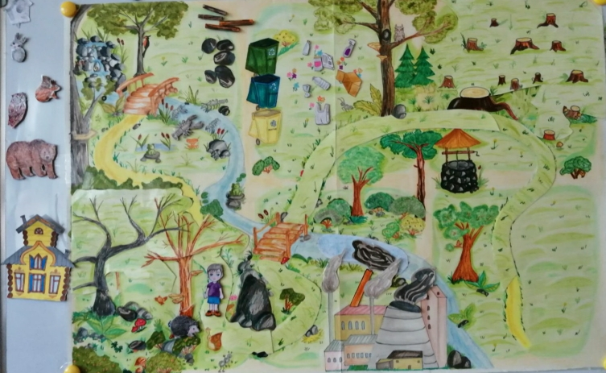
Витя полил плодовые деревья, потом побелил их стволы, а из досок смастерил несколько скворечников, чтобы птички смогли вывести птенцов и не покидали сад. Птицы вернулись в сад и быстро уничтожили всех вредных насекомых, а на деревьях распустились листья и созрели фрукты. После этого появилась и тропинка.
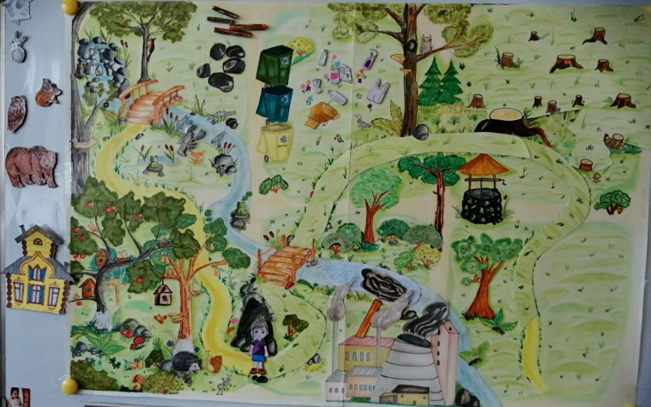
Витя шёл по тропинке и надеялся, что за поворотом покажется его дом. Но нет. Там у реки был большой завод с высокими трубами, из которых шёл чёрный едкий дым. Витя хотел пройти мимо, но навстречу ему выскочил злой медведь. Он хотел съесть мальчишку, так как в реке уже давно не водилась рыба, на кустах не было ягоды, пропали пчелки. Витя пообещал помочь медведю, если, конечно, тот его не съест.
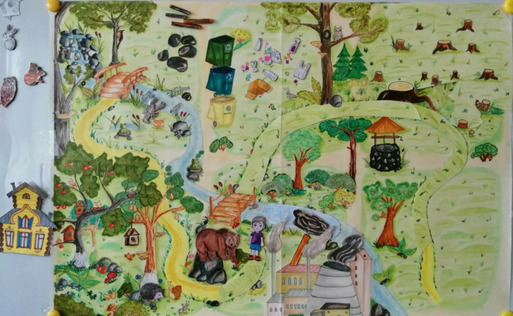
Мальчуган сплёл из паутины прочные сетки – фильтры для очистки воздуха, убрал трубу отравляющую воду в реке. Окружающая среда сразу преобразилась: воздух стал чистым и свежим, в чистой воде заплескалась рыба, выросли и созрели ягоды, зажужжали пчёлы. И появилась тропинка.

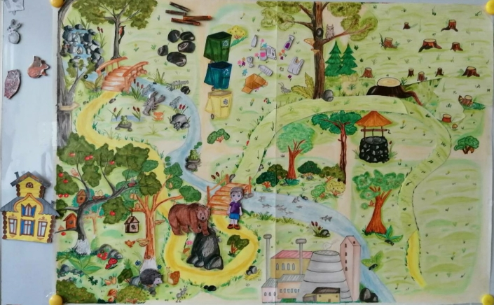

Пройдя по мостику, Витя увидел большую поляну, заваленную мусором. На полянке сидел зайчик и плакал. Зайка порезал лапку о стекло, когда пытался под мусором найти землянику, которая росла на этой полянке.
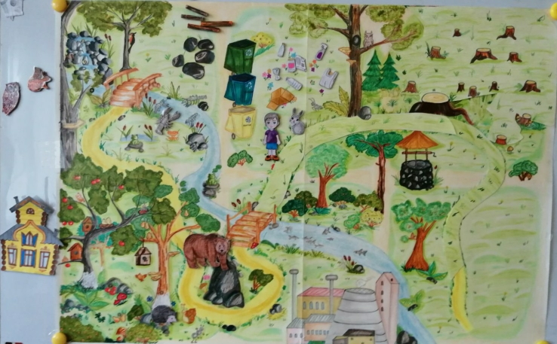
Мальчик взял пояс и перебинтовал лапку ушастому. Потом прочитал надписи на контейнерах и стал убирать мусор. Стекло - в зелёный контейнер, бумагу - в синий, пластмасс - в жёлтый контейнер. Долго трудился малыш. Когда всё было сделано, на полянке стала видна земляника и тропинка. Витя пошёл дальше.
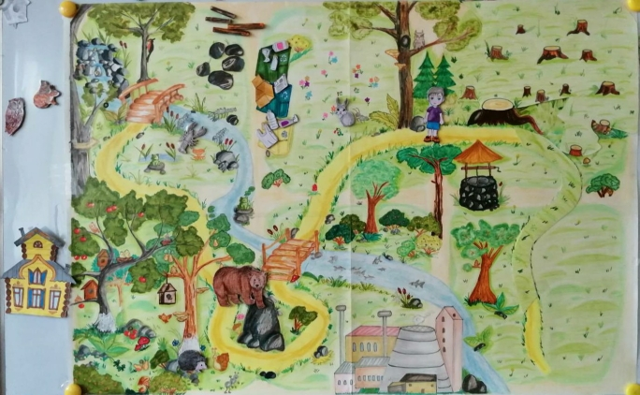

Тропинка привела его на пустое поле, усеянное пеньками от спиленных деревьев. На одном пеньке сидела рыженькая белка. Она рассказала малышу о своей беде. Люди вырубили все деревья вокруг. И теперь ей совсем негде жить и нечего есть, остался только маленький мешочек с семенами.
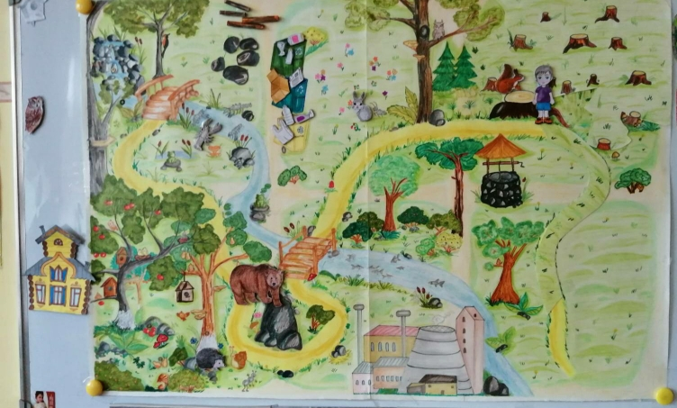
Чтобы помочь белке, Витя с большим трудом выкорчевал все пни, взял семена из мешочка белки. Посадил их и полил водой из волшебного колодца. За короткое время поле превратилось в густой смешанный лес. А так же появилась и тропинка, ведущая домой. Мальчик пошёл дальше.
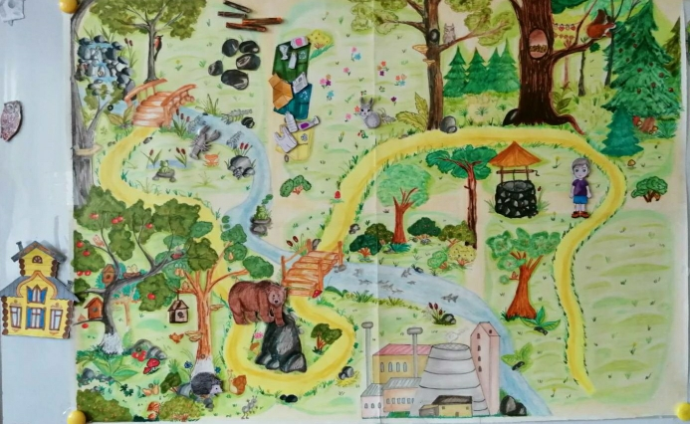

Вскоре Витя увидел знакомое дерево и ту самую сову. Мальчик сказал ей, что ему очень стыдно за свои поступки. И обязательно исправится. Малыш убрал мусор за деревом, посадил цветы в клумбы.
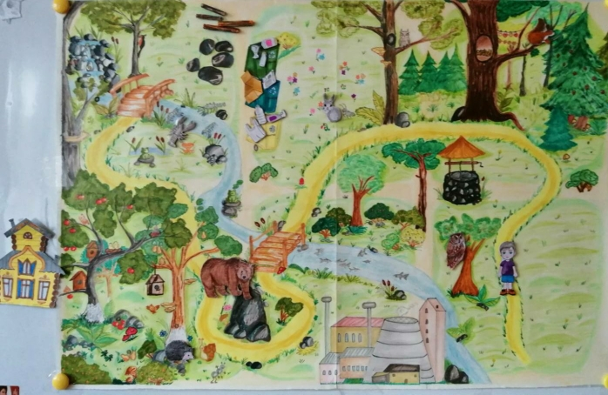
И всё вокруг преобразилось. Появился на лужайке и его родной дом.

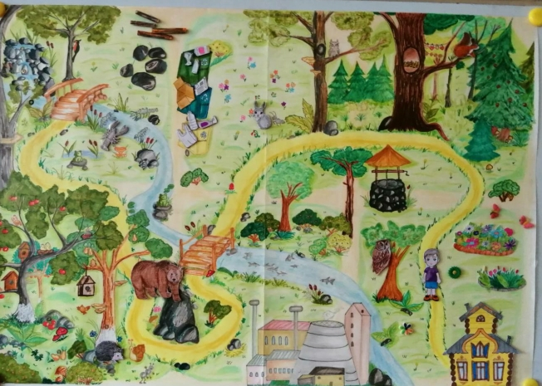

Витя понял, какой вред Матушке Природе может причинить человек. Понял, что Природу нужно беречь и охранять!»

